2021年11月吉日
会員及び各位
公益社団法人 日本技術士会
中国本部長 大 田 一 夫
機械/船舶・海洋/航空・宇宙部会 部会長 高 井 英 夫
電気電子/経営工学/情報工学部会 部会長 杉 内 栄 夫
化学/繊維/金属部会 部会長 焼 本 数 利
公益社団法人 日本技術士会 中国本部/機械・電気情報・化学金属 三部会主催
2021年度 機械・電気情報・化学金属 三部会合同新春講演会のご案内(第2回)
【講演テーマ】現場のリアルデータで見えないものを観る技術
後援：日本機械学会中国四国支部、一般社団法人電気学会中国支部

拝啓 時下益々ご清祥のこととお慶び申し上げます。
さて、標記の講演会を2回に分けて開催します。第1回は「デジタルツインと計測・その処理技術」(1月8日)、第2回は「画像処理＋AI技術」（1月22日）をテーマとし、本ご案内は第2回となります。
第2回講演会は、AIの最新技術動向と、建設業界・医療での画像処理技術とに関する３件の講演を実施します。別途開催する第1回講演会では、現場のリアルなデータをデジタルツインによってリアルタイムで判断処理をするシミュレーション技術と、テラヘルツ波とX線を用いて検出しにくい欠陥を計測する技術とに関する３件の講演を行います。
なお、いずれの講演会も新型コロナウイルス感染防止対策として、オンライン形式と会場での集合形式（ソーシャルディスタンス確保）との併用で実施します。
第2回の参加申込みは、下記申込URLからお願いします。なお、インターネットの利用環境のない方は、FAX・電話での申込みも可能です(申込み期限：2022年 1月18日（火）まで)。
参加申込みURL: https://forms.gle/YVzN1H1A4G9ktZCm9
敬具
記
第２回 三部会合同 講演会 「テーマ：画像処理技術、AI技術動向」
１．日時：2022年１月２２日（土）13:00～17:00
２．場所（定員）：①広島会場：第3ウエノヤビル6階コンファレンス会議室(30名)
鳥取会場（10名）、岡山会場（10名）、山口会場（10名）
②自宅・勤務先等のPCによるオンライン参加（250名）。定員になりましたら締め切ります。
３．プログラム
13:00～13:10 開会挨拶 機械/船舶・海洋/航空・宇宙部会部会長 高井 英夫
13:10～14:40 【基調講演１】（講演1時間20分，質疑応答10分）
「画像処理AIの最新動向と社会実装論」～AI実装プロセスとコンピュータ環境について～
講師：野村 典文 氏（広島大学 AI・データイノベーション教育研究センター特任教授）
14:40～14:50 休憩
14:50～15:50 【講演2】「インフラドクター開発からインフラ構造物のメンテナンス業務への適用について」
講師：安中 智 氏（首都高技術株式会社 インフラデジタル部）
15:50～16:50 【講演3】「人工知能技術を使った血管描出法の開発」
～医療から工業分野への応用の可能性～
講師：山本 めぐみ 氏（広島国際大学 保健医療学部診療放射線学科講師）
16:50～17:00 閉会挨拶 機械/船舶・海洋/航空・宇宙部会副部会長 大江 清登
４．参加費、定員、ＣＰＤなど
・参加費：会員（後援団体・学会会員を含む）および中国本部連携校：500円、
非会員1000円、 学生 無料
※オンライン参加を申し込まれた皆様には、Yahoo!JAPANが提供するチケット
サイト（PassMarket）を経由して参加費を支払っていただきます。
（後日、申込時のメールアドレスに、メールにてご案内させていただきます。）
・ＣＰＤ時間（3時間30分）：会場参加者・オンライン受講者にＣＰＤ参加票を配布します。
・事前接続テストを１月22日（土）10:00～12:00に行います。Teamsが初めての方は実施をお勧めします。
５．問合せ先及びFAX・電話での参加申し込み先
公益社団法人 日本技術士会 中国本部
〒730-0017 広島市中区鉄砲町1-20 第3ウエノヤビル6階 TEL：082-511-0305 FAX：082-511-0309
E-mail：ipej-hiro@rapid.ocn.ne.jp
広島会場

（他の会場については、最終ページをご覧ください。）
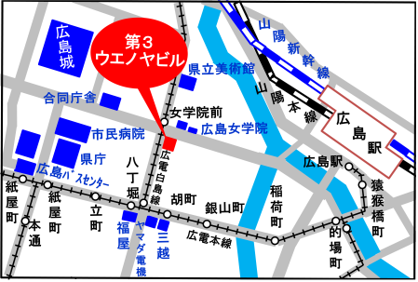

第１回の三部会合同講演会のお知らせ
下記の講演会も別途開催しますので、ご参加をご検討ください。

第１回 三部会合同 講演会 「テーマ：デジタルツイン、計測技術」
１．日時：2022年１月８日（土）13:00～16:３0
２．プログラム
13:10～14:10 【基調講演1】（講演50分，質疑応答10分）
「超高速FEM熱弾塑性解析法『理想化陽解法FEM』の開発とその適用事例」（デジタルツイン等）
講師：柴原 正和 氏（大阪府立大学 工学研究科 准教授，大阪大学 接合科学研究所 招聘准教授）
14:10～14:20 休憩
14:20～15:20 【講演2】「テラヘルツ非破壊検査によるプラスチックの素材識別と内部欠陥検出」
講師：田邉 匡生 氏（芝浦工業大学 デザイン工学部 教授）
15:20～16:20 【講演3】「製品検査におけるX線検査システムの課題と取り組み」
講師：小山 雅樹 氏 他（中外テクノス株式会社）
３．参加申込みURL：https://forms.gle/maihE11T4iu1KGQE8

2022年度中国本部三部会合同新春講演会（第２回）
会場参加申込書(2022年1月２２日)
主催：公益社団法人日本技術士会中国本部
申込ＦＡＸ番号：０８２－５１１－０３０９
※メール送信可能な方は、事務局の省力化のため、メールによる申込をお願いします。

標記三部会合同講演会に参加します。
(参加会場に■(または☑)ください)

第2回（１/22） □合同講演会
参加会場【□広島会場、□鳥取会場、□岡山会場、□山口会場】

 | 氏名 |  | 資格(注1) | 区分(注2)
申込者 |  |  | □技術士 □修習技術者  □その他 | □会員 □非会員
技術部門  (注3)  ※複数選択可 | □機械 □船舶･海洋 □航空･宇宙 □電気電子 □化学 □繊維 □金属  □資源工学 □建設 □上下水道 □衛生工学 □農業 □森林 □水産  □経営工学 □情報工学 □応用理学 □生物工学 □環境 □原子力･放射線  □総合技術監理
勤務先
連絡先 | E-mail |  |  | □会社 □自宅
 | ＦＡＸ |  |  | □会社 □自宅
 | ＴＥＬ |  |  | □会社 □自宅
- 資格は該当するものに■(または☑)を入れる。
- 区分で会員とは日本技術士会会員を指し、該当するものに■(または☑)を入れる。
- 技術部門は技術士か修習技術者のみ、該当するものに■(または☑)を入れる。
- 連絡先は(会社・自宅)のうち、該当するものに■(または☑)を入れ、E-mail等を記入。
- 同行者がいる場合は下記に記入。
- この個人情報は、本行事の参加申込み以外には使用しません。

 | 氏名 | 資格(注1) | 区分(注2)
同行者 |  | □技術士 □修習技術者  □その他 | □会員 □非会員
 |  | □技術士 □修習技術者  □その他 | □会員 □非会員
問合せ先：〒730-0017 広島市中区鉄砲町1-20 第3ウエノヤビル6階
公益社団法人日本技術士会 中国本部

TEL:082-511-0305 FAX:082-511-0309 E-mail：ipej-hiro@rapid.ocn.ne.jp

鳥取会場

株式会社 エスジーズ 鳥取支店
鳥取市若葉台南1丁目11番地 TEL.0857-38-6111
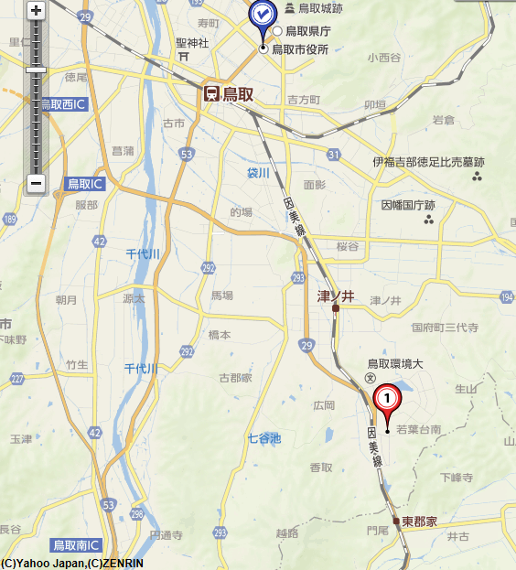

鳥取会場
ウエスコ
ウエスコ

アクセス：鳥取駅より南へ車で約20分（※専用駐車場あります）
受信メール：web-tottori@ipej-chugoku.jp

岡山会場

株式会社エイト日本技術開発
〒700-8617 岡山県岡山市北区津島京町3-1-21
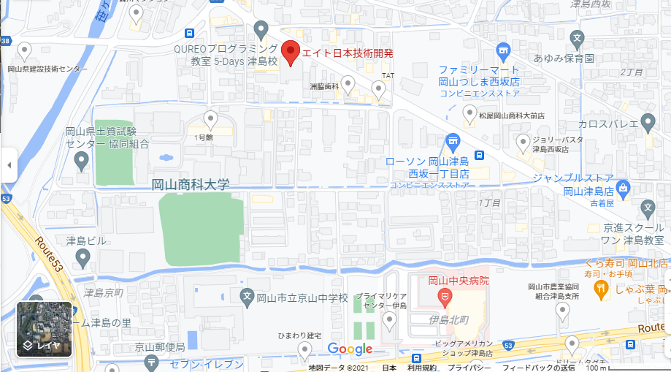

アクセス：岡電バス 商大前バス停下車 徒歩１分 （駐車場あり、事前連絡要）

山口会場

周南市学び・交流プラザ (山口県周南市中央町4-10) TEL 0834-63-1188
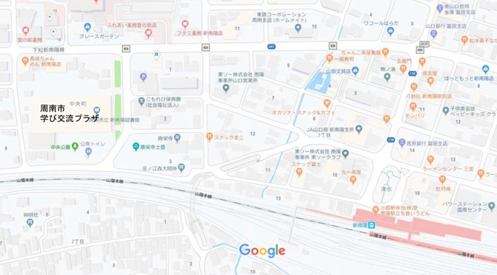
1/8(土) 2階 交流室 4 , 1/22(土) 2階 交流室 7

山口会場

山陽自動車道徳山西I.C.より8.5km (車で約12分)
新南陽駅から西へ500m (徒歩約7分)

